**客车公共服务平台**

**产品需求规格说明书**

**支撑系统**

**车厂车辆交付审批**

**版本历史：**

|  |  |  |  |
| --- | --- | --- | --- |
| **时间** | **修改者** | **版本** | **备注** |
| 2012年8月 | 赵晶 | V0.1 | 创建文档 |
| 2013年3月1日 | 胡宝宝 | V1.2 | 将功能迁移到bmapp中 |
| 2013年3月29日 | 乔鑫 | V1.3 | 车厂车辆交付审批等功能完善 |
|  |  |  |  |
|  |  |  |  |
|  |  |  |  |

## 车厂车辆交付审批

|  |  |  |  |
| --- | --- | --- | --- |
| 功能编号 |  | 功能名称 | 车厂车辆交付审批 |
| 功能需求描述 | 通过支撑系统车厂车辆交付审批 | | |
| 优先级 | 高 | | |
| 输入项 |  | | |
| 输出项 |  | | |
| 功能处理过程 | 1. 通过左侧组织树以及输入查询条件进行查询，查询出车厂企业； 2. 点击勾选需要待交付和待审批的车辆； 3. 点击车辆交付，完成对该车辆交付企业； | | |
| 数据表描述 |  | | |
| 性能要求 |  | | |
| 接口 |  | | |
| 备注 |  | | |

1. 流程图
2. 输入输出要求

* 输入项

|  |  |  |  |
| --- | --- | --- | --- |
| **字段名称** | **字段要求** | **数据来源** | **备注** |
| 所属车厂 |  | 下拉选项 |  |
| 车辆VIN |  | 手工输入 |  |
| 车牌号 |  | 手工输入 |  |
| 终端号 |  | 手工输入 |  |
| SIM卡号 |  | 手工输入 |  |
| 内部编码 |  | 手工输入 |  |
| 企业名称 |  | 手工输入 |  |
| 创建人 |  | 手工输入 |  |
| 交付时间 | 可选项 | 下拉选择 | 起始时间，结束时间 |
| 交付状态 | 可选项 | 下拉选择 | 请选择：待审批/待交付 |

* 输出项

|  |  |  |
| --- | --- | --- |
| **字段名称** | **数据来源** | **备注** |
| 车厂编号 | 车厂数据 |  |
| 车厂名称 | 车厂数据 |  |
| 车辆VIN | 车厂数据 |  |
| 车牌号 | 车厂数据 |  |
| 终端号 | 车厂数据 |  |
| SIM卡号 | 车厂数据 |  |
| 所属企业 | 车厂数据 |  |
| 车辆状态 | 车厂数据 |  |
| 申请人 | 车厂数据 |  |
| 申请时间 | 车厂数据 |  |
| 交付状态 | 车厂数据 | 待审批/待交付 |
| 操作 | 车辆交付/添加可浏览车辆 |  |

1. 界面要求

* 通过左侧树进行选择车厂，并且通过输入查询条件进行查询，查询出该车厂的车辆；

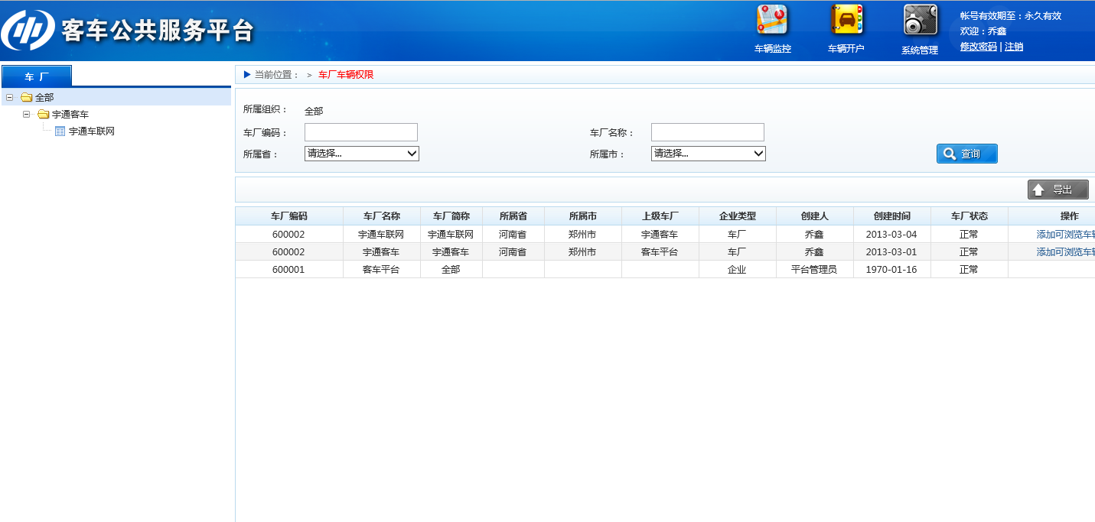

* 勾选所需要交付车辆，点击“车辆交付”按钮；
* 通过输入查询项后点击“查询”按钮，“车辆列表”展现所查询出的车辆，查询出的车辆为车厂已注册的车辆，未注册的车辆不予展现；
* 显示所有车厂已注册“已绑定”状态车辆；
* 交付状态分为：“待交付”、“待审批”两种状态；
* “待交付”为未通过车厂中车辆交付申请功能的车辆状态；
* “待审批”为通过车厂中车辆交付申请功能的车辆状态；

## 车辆交付

|  |  |  |  |
| --- | --- | --- | --- |
| 功能编号 |  | 功能名称 | 车辆交付 |
| 功能需求描述 | 将所需交付的车辆交付或批量交付至支撑系统 | | |
| 优先级 | 高 | | |
| 输入项 |  | | |
| 输出项 |  | | |
| 功能处理过程 | 1. 通过选择添加查询出车辆； 2. 勾选需要交付给支撑系统的车辆； 3. 点击“车辆交付”或点击“车辆批量交付”； 4. 查询选择所需交付的企业； 5. 点击“确认交付”按钮； 6. 将所选择的车辆添加至支撑系统企业； | | |
| 数据表描述 |  | | |
| 性能要求 |  | | |
| 接口 |  | | |
| 备注 |  | | |

1. 流程图
2. 输入输出要求

* 输入项

|  |  |  |  |
| --- | --- | --- | --- |
| **字段名称** | **字段要求** | **数据来源** | **备注** |
| 企业列表 | 手工输入 | 支撑系统数据 |  |

* 输出项

|  |  |  |
| --- | --- | --- |
| **字段名称** | **数据来源** | **备注** |
| 车辆VIN | 车厂数据 |  |
| 车厂编码 | 车厂数据 |  |
| 车牌号 | 车厂数据 |  |
| 企业名称 |  |  |
| 企业编码 |  |  |

1. 界面要求

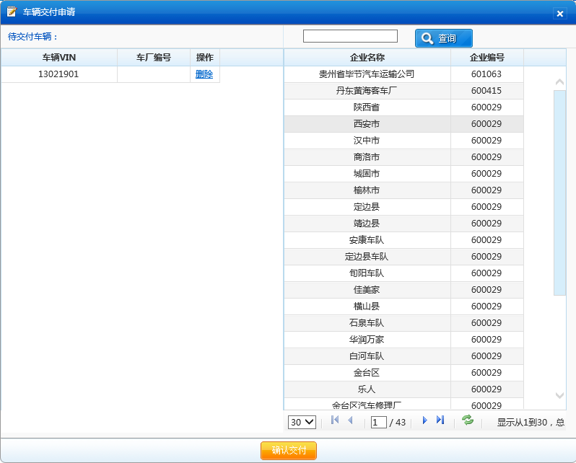

* 通过企业列表中选择企业后，点击“确认交付”，则提交车辆交付；
* 左侧车辆列表为需要交付的车辆，点击列表后的“删除”按钮可将该车辆从交付列表中移除；
* 车辆交付支撑系统通过后，默认车辆在车厂为“不可见”。

## 数据导出

交付车辆信息导出：

* 点击导出按钮，即导出交付车辆信息内容所有车辆信息，输出路径选择后导出车辆信息EXCEL表单；
* 点击确定导出车辆信息，返回车辆信息管理界面；
* 点击取消，返回车辆信息管理界面；

## 支撑系统功能位置

功能放在bmapp中车辆注册-车辆管理后面（处在车厂过户审批）后面。